平成26年度 牧地区“山菜の里づくり”第1回保全活動
『草引き・ジャガイモの芽かき・タケノコ掘り』
平成2６年5月3日（土曜日）、豊能町・牧地区での第１回活動が行われ、３月にジャガイモの植付けをおこなった農地の草引きとジャガイモの芽かき、タケノコ掘りを行いました。

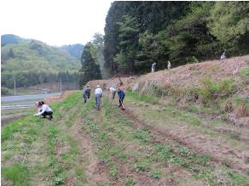
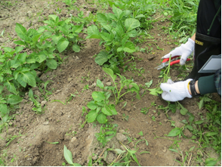

昨年１１月にファンクラブ会員と地元の皆さんが一緒に再生作業を行った農地。
3月に植えつけたジャガイモも順調に育っています。

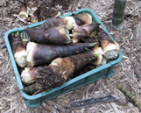
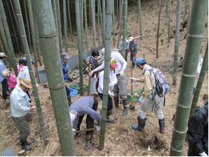
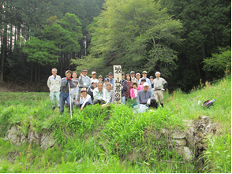
草刈などの作業後にはタケノコ掘りも行いました。

牧地区の皆さんはタケノコ掘りの名人ばかり！！
名人たちに教えてもらいながらたくさん収穫できました！！

